تقرير مختصر عن مشروع  [المهندس/ ناصر المطوع للتوظيف]  "إي – دوام" | 

- التعريف بمشروع التوظيف عن بعد
[إي-دوام] مكتب توظيف حاصل على رخصة وزارة العمل رقم 388 لعام 1434 هـــ.، متخصص في،،،
- التوظيف المباشر
- التوظيف عن بعد
- إدارة العمل عن بعد إلكترونياً
ويُعد [إي-دوام] بوابة توظيف إلكترونية تفاعلية "للتوظيف وإدارة التوظيف المباشر وعن بعد" تستهدف كافة الفئات بالمجتمع وخاصة ذوي الاحتياجات الخاصة وأسرهم في أنحاء المملكة العربية السعودية... تعتمد على تقنيات متخصصة لتيسير سبل التواصل بين الشركات التي لديها وظائف شاغرة وبين العمالة الوطنية التي تحتاج إلى وظائف مناسبة وتتيح البوابة سبل التواصل والمتابعة بين الطرفين من خلال نظام تقني لإدارة المهام عن بعد ( إي – تاسك )

- التعريف بجمعية حركية والهدف من المشروع
جمعية الإعاقة الحركية للكبار ( حركية )/
تسعى الجمعية إلى توفير الرعاية الشاملة لذوي الإعاقة الحركية من الكبار من خلال مساهمتها في تقديم حزمة من البرامج الاجتماعية والصحية والتعليمية والتدريبية والتأهيلية
وبرامج الرعاية العامة والخدمات المساندة وبرامج التوظيف بشراكة كاملة مع المجتمع لكي ينال الوطن نصيبه من ابنه المعاق.

الهدف من مشروع التوظيف (إي – دوام )/
- مساندة وزارة العمل وصندوق تنمية الموارد البشرية في،،،
- خفض نسبة البطالة في المجتمع السعودي وخاصة بين "ذوي الاحتياجات الخاصة".
- القضاء على السعودة الوهمية وذلك بتوفير فرص عمل حقيقية ومتابعة الموظفين عن بعد
- الحد من تجاوزات بعض الشركات والمؤسسات بتوفير متابعة مناسبة للموظف والشركة.
- زيادة نسبة السعودة في القطاع الخاص.
- خلق نظم وسياسات تقنية توفر قناة تواصل عن بعد تمكن الشركات من "متابعة موظفيها، مراقبة الأداء والإنتاج "مع خلق الحافز للتقييم وتحسين العمل.
- إيجاد المواءمة الصحيحة بين متطلبات أصحاب العمل وما لدى الباحثين عن العمل من مؤهلات وخبرات.

- شرح موجز عن المشروع، وكيفية عمله
يعتمد المشروع على نظم تقنية لإدارة العملية التوظيفية، كما موضح فيما يلي/
أولاً/ البوابة الإلكترونية:
تعد الواجهة الرئيسية للمشروع والنظام البرمجي المخصص لإدارة العملية الوظيفية، وتحتوي على: واجهة للمستخدمين / لوحة تحكم لإدارة البوابة / نسخة جوال متوافقة مع الهواتف الذكية لتسهيل التسجيل على البوابة.
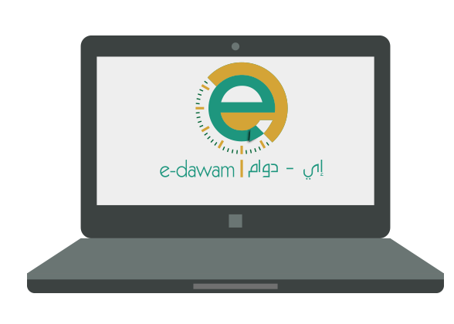

مشاركة المحتوى
نظام إدارة المهام
فيديوهات مساعدة
مقالات تنمية بشرية
تسجيل وإضافة إعلانات وظيفية
إدارة الملف الشخصي
دعم فني
ثانياً/ برنامج إدارة المهام عن بعد "إي – تاسك "
يقدم برنامج "إي تاسك" الحلول العملية للتواصل الجيد بين الموظفين والشركات عن بعد وذلك من خلال آليات منظمة لمتابعة الأعمال من قبل الشركة والموظف عبر البرنامج .. وتتضمن المتابعة إسناد المهام وتتبعها وتسليمها وإدارة العملية ككل عن بعد.
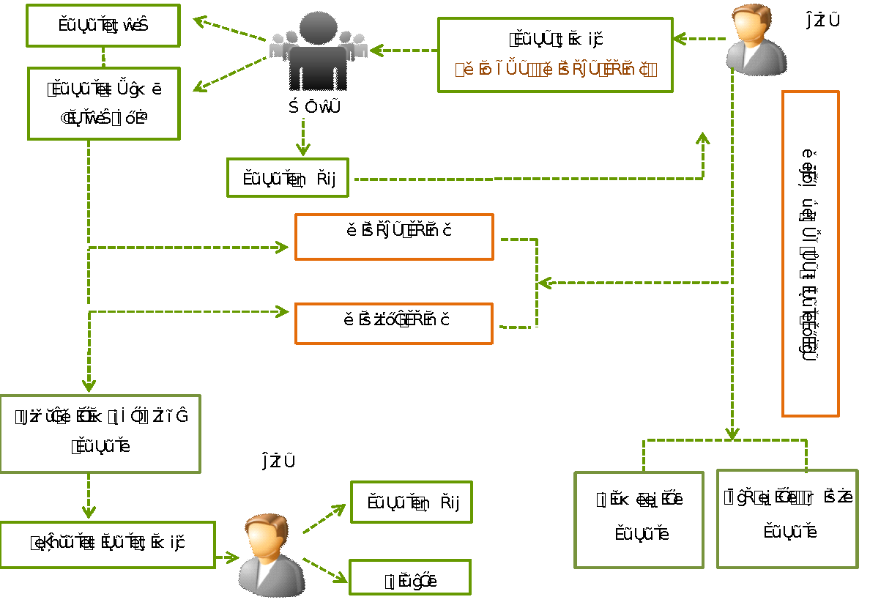

- شرح عن الفئات المستهدفة من المشروع ( أفراد، شركات، وجهات حكومية (
- الأفراد من الباحثين الجادين عن العمل من ذوي الإحتياجات الخاصة بكافة تصنيفاتهم سواء:
  - حركياً
  - سمعياً
  - بصرياً
بالإضافة إلى المرأة والأصحاء.
- الشركات والمؤسسات التي تبحث عن كوادر وطنية متميزة.
- المدراء الذين يسعون لنظام يساعد على إدارة وتقييم مهام الموظف عن بعد بسهولة.

- فوائد المشروع بالنسبة للمواطنين، الشركات، الدولة، المجتمع، والإقتصاد
للمواطنين /
تقديم خدمات التوظيف والمتابعة من خلال توفير الشواغر الوظيفية الملائمة لمؤهلاتهم وخبراتهم المدخلة بالبوابة.
الشركات/
يقدم نظام العمل عن بعد بالبوابة " لأصحاب العمل إمكانية متابعة وإدارة المهام إلكترونياً عن بعد مما يوفر حلولاً لمعوقات بنية العمل التحتية للفئات الخاصة (ذوي الإحتياجات الخاصة - النساء ) بالشركات.
الدولة/
مساندة أهداف الدولة في تحسين معدل البطالة من خلال توفير مسار إلكتروني يسهل على الشركة والموظف الحصول على خدمات وظيفية بطريقة سهلة وآمنة.
المجتمع/
إيجاد حلول عملية لتوظيف وخدمة الفئات الخاصة بالمجتمع ( ذوي الاحتياجات الخاصة – النساء ) لدمجهم والاستفادة من قدراتهم في العمل والارتقاء بالمجتمع السعودي.
الإقتصاد/
المساهمة في التنمية الإقتصادية للمجتمع السعودي من خلال توفير سبل الإستغلال الأمثل للطاقات المحلية من العمالة الوطنية.
- بعض الإحصائيات عن التوظيف عن بعد في الدول المتقدمة
- أشارت أحدث الإحصائيات في سبتمبر 2014م/ https://www.freelancersunion.org/blog/dispatches/2014/09/04/53million
من خلال تقرير "إتحاد المستقلين"بالتعاون مع موقع Elance،ODesk الأشهر في منصات العمل عن بعد عالمياً (الإحصائية في الولايات المتحدة الأمريكية)
- 53 مليون مستقل يعملون بشكل منفصل ولحساباتهم الخاصة "هذه النسبة تمثل 34 % من إجمالي القوة العاملة بأمريكا"
- 69% من المستقلين أشادوا بدور التقنية في جعل العمل الحر أكثر سهولة ويسر لإيجاد المشاريع وفرص العمل.
- 65% منهم قال أن العمل الحر كحياة مهنية أصبح أكثر احتراماً اليوم أفضل منه منذ ثلاث سنوات ماضية
- 80% من الأشخاص العاملين لدى جهات نظامية لديهم الرغبة في الدخول لمجال العمل الحر بغية زيادة الدخل وجني المزيد من المال
- 36% من الأشخاص الذين لديهم وظائف أولية قرروا ترك وظائفهم والإستقلال بأعمالهم كليةً.
- وتشير إحصائية عالمية عن توسع العمل عن بعد في بعض الدول مثل الولايات المتحدة / الصين / اليابان / بريطانيا / فرنسا وألمانيا كما يلي ،،،
http://www.zdnet.com/article/death-of-the-office-and-rise-of-the-telecommuter/
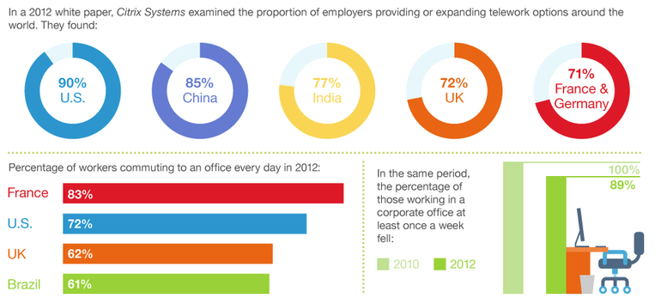
- الملتقى الإعلامي، والمطلوب من وزير العمل
بخصوص النقاط المطلوبة من وزارة العمل لدعم المشروع/
- إدراج ملفات التوظيف السابقة “الذين تم توظيفهم من خلال جمعية حركية الفترة السابقة "ضمن إتفاقية طاقات "
- دعم التدريب في المشروع "هام جداً للمشروع"
- الدعم المالي للمشروع بكل وسائله المتاحة .. أمثلة:
  - دعم رواتب العاملين
  - الدعم الإعلامي
  - دعم التطوير
  - دعم مجال التدريب المستهدف بالفترة القادمة بالمشروع
- فتح كاونترات للجمعية بمكاتب العمل بالوزارة.

